PLAN DE PRODUCCIÓN
Qué se hace, en qué orden, en cuántas horas y qué se recorta si no llega
Emily: Project E — Demo · Versión 1.3
Proyecto | Emily: Project E
Entregable | Plan de producción de la demo
Versión | 1.3 — añadido el documento de Control de Versiones al orden de lectura y a los recursos de F0
Destino | Proyecto académico con fecha de entrega
Dedicación prevista | 20–35 h semanales · el plan calcula sobre 25
Duración | 30 semanas de trabajo + 6 de colchón = 36
Esfuerzo total | 750 horas
Documentos base | GDD v3.0 · Blockout y Assets v1.0 · Mecánicas v1.1 · Diseño del Nivel v2.0 · Diseño Sonoro v1.0 — índice completo de los veintidós documentos del proyecto y orden de lectura en el capítulo 0

Qué es este documento
El resto de la documentación dice qué hay que construir. Este dice cuándo, en qué orden, con cuántas horas, y qué se cae si el tiempo no llega.
Está calculado desde hoy, para una persona que está aprendiendo Unreal y le dedica unas 25 horas a la semana. Los números son de partida y se corrigen midiéndote en la fase 1; el capítulo 3 explica cómo.

La conclusión, por si no lees nada más
El proyecto son 750 horas: 30 semanas a 25 horas, más 6 de colchón. Empezando la semana del 7 de septiembre de 2026, hay margen hasta mediados de mayo de 2027.
Con la entrega en junio, entra con holgura. Con la entrega en febrero, no entra: el entregable caería a principios de abril. Si tu fecha es febrero, hay que recortar antes de empezar, y el capítulo 8 dice exactamente qué.
Y lo único que bloquea de verdad es Syairah. Todo lo demás se puede empezar el lunes.

0. Qué leer, y en qué orden
🔷 Por qué existe este capítulo
El proyecto tiene veintidós documentos. Sin un orden de lectura, varios se quedan sin abrirse nunca y otros se abren demasiado tarde, cuando ya se ha construido algo que los contradice.
Esta tabla dice, para cada documento, en qué momento se vuelve imprescindible — no cuándo se escribió, sino cuándo hay que tenerlo abierto. Léela de arriba abajo una vez, y después vuelve a cada bloque justo antes de empezar la fase que le corresponde.

0.1 Antes de abrir Unreal
Orden | Documento | Por qué, y cuándo
1 | Documento de Concepto | Un resumen de una página: qué es el juego, para quién y la historia en tres frases. Dos minutos de lectura antes de entrar en el resto.
2 | GDD v3.0 | El documento base de todo lo demás. Cada uno de los otros veinte deriva una parte de sus decisiones de aquí.
3 | Historia y Lore | No añade ningún hecho nuevo: ordena en lectura corrida lo que el GDD tiene repartido en diez capítulos. Léelo entero si vas a escribir cualquier texto ambiental o documento diegético.

0.2 Antes de F0 y F1 — preparación y prototipo
Orden | Documento | Por qué, y cuándo
4 | Control de Versiones v1.0 | Los cuatro comandos de Git que vas a usar de verdad, y qué entra al repositorio y qué no. Se abre el primer día de F0, con la tarea de control de versiones y copias del capítulo 5.1.
5 | Diagrama de Flujo v3.0 | El recorrido completo en estados: qué hace el jugador, qué se lo permite, qué pasa si se equivoca. Comprueba que ningún camino deja a nadie sin salida antes de construir una sola caja gris.
6 | Documento de Diseño del Nivel v2.0 | Las diez zonas, sus medidas y sus conexiones. Es el documento que se abre con el motor delante durante todo F1.
7 | Diagrama de Clases v2.1 | Qué clase hace qué y quién habla con quién. Hace falta desde el primer Character que muevas, no solo al final: si el prototipo no sigue esta arquitectura, F2 hereda el problema.
8 | Procedimiento de Almacenamiento v1.0 | El código reservado de cada dato que se guarda y el formato exacto del archivo plano. Se abre en el mismo momento que el Diagrama de Clases, porque BP_ProgressManager se construye leyendo los dos a la vez.
9 | Blockout y Assets v1.0 | Coordenadas exactas de cada zona y lista de assets. El documento de cabecera del capítulo 5.2 de este plan.
10 | Documento Gameplay v1.0 | Controles, cámara y ritmo. Se abre cada vez que se ajusta una velocidad o se prueba el prototipo con alguien.

0.3 Antes de F2 — contenido y arte
Orden | Documento | Por qué, y cuándo
11 | Mecánicas, Puzzles y Fusibles v1.1 | El contenido real de los tres puzzles y el sistema de fusibles: enunciado, pistas y solución de cada uno.
12 | Catálogo de Objetos v1.0 | Qué objeto va en cada zona, con su medida real y su material. Se abre mientras se modela, no antes.
13 | Conceptos y Referencias v2.0 | Qué mirar al texturizar e iluminar. Se consulta junto con el Catálogo, no por separado.
14 | Mockups y Concept Art v2.0 | Cómo se ve cada una de las once pantallas de interfaz, más el sistema visual y la ficha de Syairah.
15 | Wireframes de HUD y Menús v1.0 | Dónde va cada elemento de esas once pantallas y cuánto mide. Se abre junto con los Mockups al construir la interfaz en UMG — el mockup dice cómo se ve, el wireframe dice dónde va.
16 | Wilton — Ficha de Personaje | No aparece en la demo, pero su rastro sí: es uno de los tres frascos del botiquín que ya está en el capítulo 1.3 de este plan como puerta cerrada. Léela antes de modelar y etiquetar ese objeto.

0.4 Antes de F3 — Syairah y el final
Orden | Documento | Por qué, y cuándo
17 | Syairah — Ficha de Personaje | El único enemigo que se ve en la demo. Esta fase no puede empezar sin ella: es la misma razón por la que F3 es la fase de riesgo del capítulo 7.

0.5 Antes de F4 — luz, sonido y atmósfera
Orden | Documento | Por qué, y cuándo
18 | Documento de Diseño Sonoro v1.0 | Los 47 sonidos del inventario, dónde suena cada uno y de dónde sacarlo o grabarlo.

0.6 Antes de F5 — pulido, testeo y entrega
Orden | Documento | Por qué, y cuándo
19 | Plan de Testing y QA v1.0 | Los diez criterios de aceptación del capítulo 53 del GDD, ya convertidos en checklist y protocolo. Se abre antes de que empiecen las 104 horas de F5, no durante.

0.7 Los dos que no entran en este orden
Documento | Por qué no tiene un sitio fijo
El Campo de Punto Cero v2.0 | Es del juego completo. El capítulo 1.3 de este plan ya dice que no se toca hasta después de la demo. No hace falta leerlo para construirla — solo para no construir hacia él por error.
Recursos de Formación en Udemy | No se lee de una vez: es un documento de consulta, repartido por fase en su propia tabla. Se abre cuando una tarea concreta pida reforzar una herramienta, no antes.
Veintiún documentos más este plan, y cada uno con un sitio
Con esta lista, ningún documento del proyecto se queda solo de adorno: cada uno tiene un punto exacto del calendario en el que hay que haberlo leído, y una razón concreta por la que hace falta justo ahí.

1. Qué significa «demo terminada»
Este es el capítulo más importante del documento, y el que hay que releer cada vez que aparezca la tentación de añadir algo.
Un proyecto de una persona no muere porque algo salga mal: muere porque el alcance crece un poco cada semana y nunca llega el momento en el que se puede decir que está acabado. La única defensa es haber escrito antes, en frío, qué entra y qué no.

1.1 La demo, en una frase
«Veinte o veinticinco minutos, diez zonas, tres puzzles, una linterna y una aparición al final.»
El jugador despierta encerrado en un cuarto oscuro, encuentra una linterna, resuelve tres puzzles que le abren camino por una casa que finge ser un hogar, restaura la electricidad con tres fusibles, baja a un complejo subterráneo y ve, por la ventana de una puerta que no se abre, lo que hay al otro lado.

1.2 Lo que entra
Bloque | Contenido
Zonas | Las diez del Documento de Blockout, ni una más
Mecánicas | Caminar, mirar, interactuar y la linterna. Nada más.
Puzzles | Tres: pizarra y código en el cuarto oculto, botiquín en el baño, panel de conmutación en la habitación
Sistemas | Fusibles, puertas y cerradura de tres ruedas
Enemigo | Syairah, y solo en la escena final
Narrativa | La cadena de cinco objetos, sin una sola línea de diálogo
Audio | Los 47 archivos del inventario del Documento de Diseño Sonoro
Accesibilidad | Opciones de sensibilidad, subtítulos de sonidos relevantes y salida para los efectos que puedan marear

1.3 Lo que no entra
Esta lista vale más que la anterior. Cada línea es una discusión que ya no hay que tener.
Fuera | Por qué
El Campo de Punto Cero | Es del juego completo. Está documentado y no se toca hasta después de la demo.
Firdaus · Z-000 | Prohibido en la demo por el propio GDD, en cualquier forma
Los otros siete sujetos | Se insinúan con tres puertas cerradas y nada más
Agacharse y saltar | Ninguna zona los necesita, y cada uno añade animación, colisión y pruebas
Batería de la linterna | Añade gestión de recursos a un juego que no va de eso
Inventario visible | El proyecto no tiene interfaz. No se empieza ahora.
Diálogo y voces | La demo cuenta su historia con objetos
Menú de opciones elaborado | Lo mínimo: sensibilidad, volumen, accesibilidad y salir
Múltiples finales | Uno
Guardado libre | Puntos de guardado automáticos en las transiciones de zona
⚠ La regla del intercambio
Si durante la producción aparece una idea buena —y van a aparecer—, no se añade: se apunta en una lista aparte, para el juego completo.
Y si de verdad tiene que entrar en la demo, entra a cambio de algo. Una cosa dentro, una cosa fuera, decidido en el momento y no «ya veré».
Esta regla es la que hace que exista una demo en mayo. Sin ella, en mayo hay un proyecto muy interesante y sin terminar.

2. Cronograma
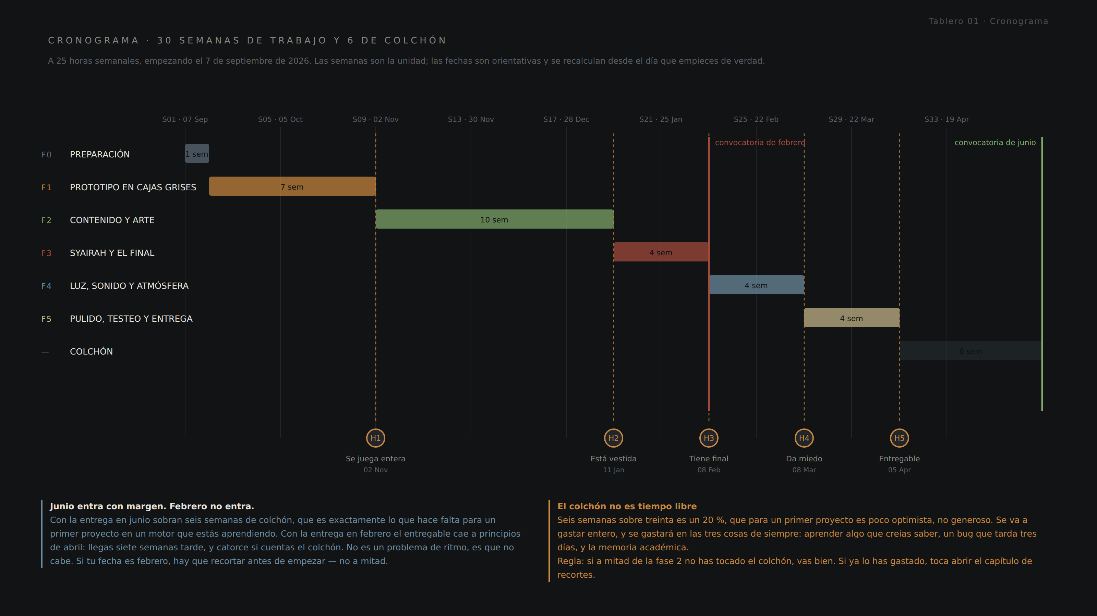
Tablero 01. Seis fases, cinco hitos y seis semanas de colchón.

2.1 Las seis fases
Fase | Nombre | Semanas | Horas | Termina en
F0 | Preparación | S01 | 25 | —
F1 | Prototipo en cajas grises | S02–S08 | 171 | H1 · 02 nov 2026
F2 | Contenido y arte | S09–S18 | 250 | H2 · 11 ene 2027
F3 | Syairah y el final | S19–S22 | 100 | H3 · 08 feb 2027
F4 | Luz, sonido y atmósfera | S23–S26 | 100 | H4 · 08 mar 2027
F5 | Pulido, testeo y entrega | S27–S30 | 104 | H5 · 05 abr 2027
— | Colchón | S31–S36 | — | 17 may 2027

Las fechas suponen empezar la semana del 7 de septiembre de 2026. Si empiezas otro día, las semanas siguen valiendo: se recalculan las fechas y ya está. La unidad de este plan es la semana, no el calendario.

2.2 El colchón no es tiempo libre
Seis semanas sobre treinta es un 20 %, que para un primer proyecto en un motor que estás aprendiendo es poco optimista, no generoso.
Se va a gastar entero, y se va a gastar en las tres cosas de siempre: aprender algo que creías que sabías, un bug que tarda tres días en aparecer y otros tres en irse, y la memoria académica, que siempre se subestima.

Cómo saber si vas bien sin llevar una hoja de cálculo
Si a mitad de la fase 2 —hacia la semana 13— no has tocado el colchón, vas bien y no hay nada que hacer.
Si ya lo has gastado antes de llegar a H3, abre el capítulo 8 y recorta. No a mitad de la fase 5, cuando ya no queda nada que recortar sin romper el juego.

Salida | Qué implica
Recortar antes de empezar | Aplicar los recortes 1 a 6 del capítulo 8 de entrada, que liberan unas cinco semanas, y aceptar además una versión más corta de la fase 4. Se llega justo.
Reducir el alcance del nivel | Siete zonas en lugar de diez, con la sala y la segunda vivienda fuera. Se pierde el golpe narrativo del final, que es lo mejor que tiene la demo. ⚠ No recomendado.

3. Presupuesto de horas
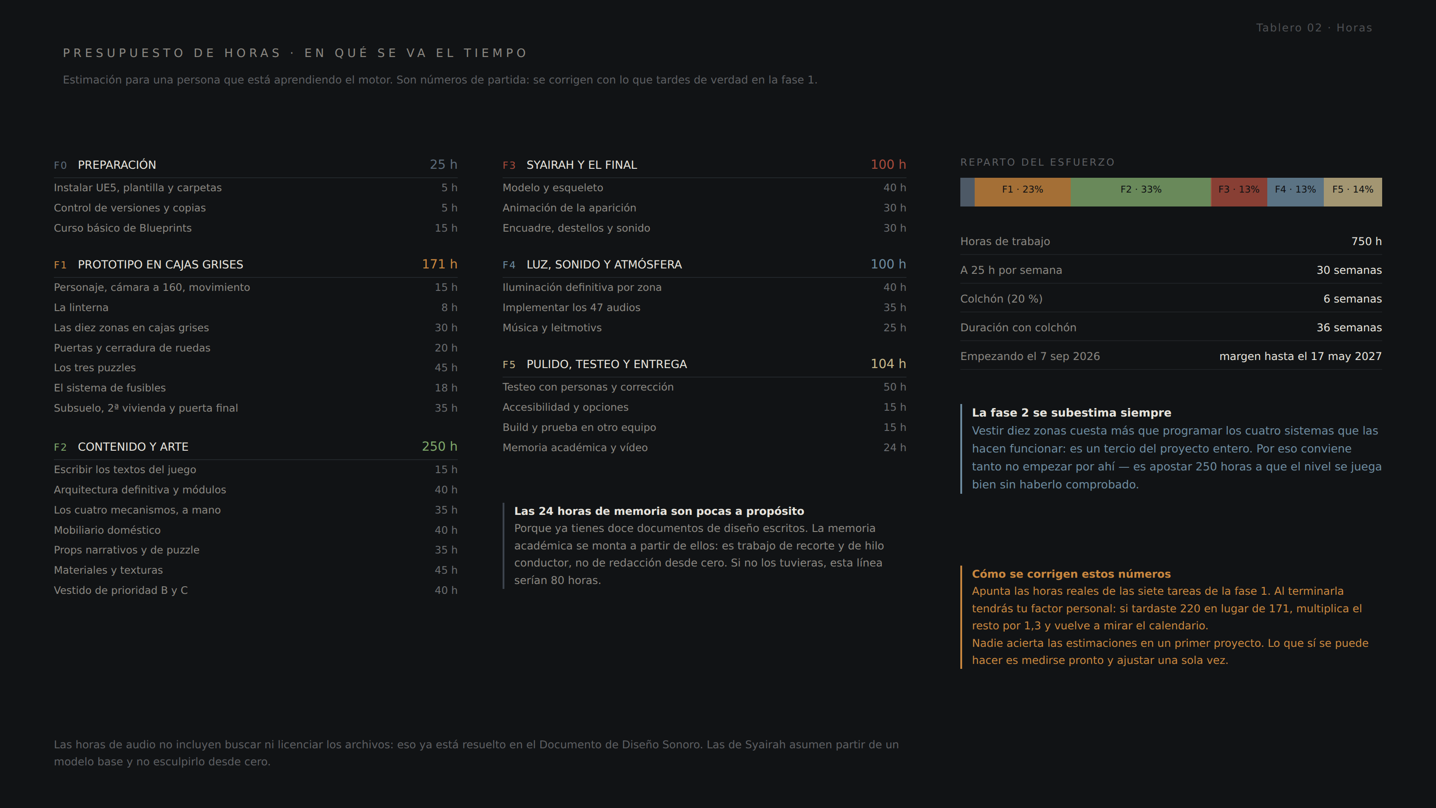
Tablero 02. Las 750 horas, repartidas por fase y por tarea.

Fase | Horas | % del total | Qué se lleva las horas
F0 Preparación | 25 | 3 % | Aprender Blueprints
F1 Prototipo | 171 | 23 % | Los tres puzzles: 45 h de las 171
F2 Contenido y arte | 250 | 33 % | Materiales y texturas, y el vestido
F3 Syairah | 100 | 13 % | Modelo, esqueleto y animación
F4 Luz y sonido | 100 | 13 % | Iluminación definitiva de diez zonas
F5 Pulido y entrega | 104 | 14 % | Testeo y corrección: 50 h

3.1 Cómo se corrigen estos números
No hace falta creerse las estimaciones. Hace falta medirse pronto.
Apunta las horas reales de las siete tareas de la fase 1 —una libreta y una línea al día basta—. Al terminarla tendrás tu factor personal: si tardaste 220 horas donde el plan decía 171, multiplica todo lo demás por 1,3 y vuelve a mirar el calendario. Si tardaste 140, al revés.

Si la fase 1 te costó | Tu factor | El proyecto son
Unas 130 horas | 0,75 | 565 horas · 23 semanas. Vas sobrado.
Unas 170 horas | 1,0 | 750 horas · 30 semanas. El plan es correcto.
Unas 220 horas | 1,3 | 975 horas · 39 semanas. Te comes el colchón: recorta.
Más de 260 horas | 1,5 o más | ⚠ Más de 1.100 horas. Hay que reducir alcance de verdad.

4. Los cinco hitos
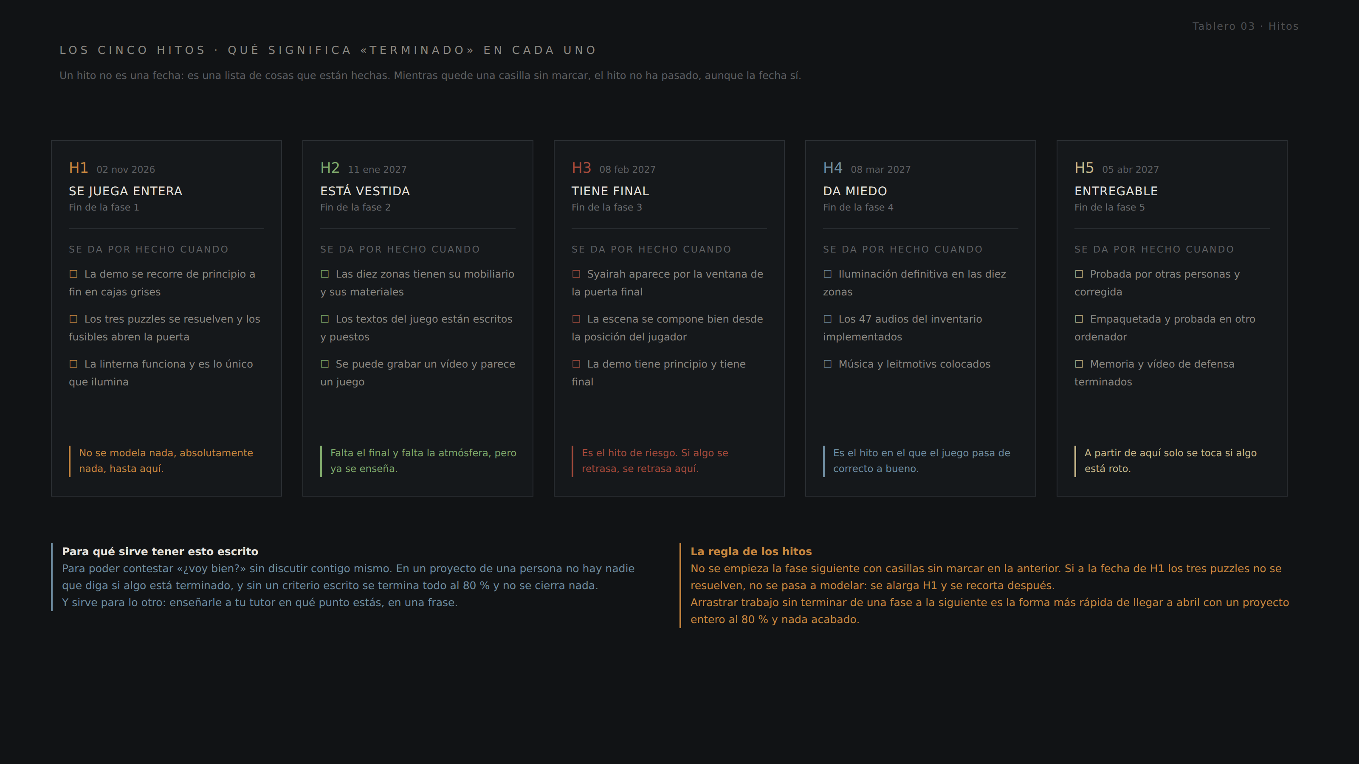
Tablero 03. Un hito no es una fecha: es una lista de casillas marcadas.

En un proyecto de una persona no hay nadie que diga si algo está terminado, y sin un criterio escrito se termina todo al ochenta por ciento y no se cierra nada. Estos son los criterios, y no admiten interpretación.

Hito | Nombre | Fecha | Se da por hecho cuando
H1 | Se juega entera | 02 nov 2026 | La demo se recorre de principio a fin en cajas grises, los tres puzzles se resuelven, los fusibles abren la puerta y la linterna es lo único que ilumina
H2 | Está vestida | 11 ene 2027 | Las diez zonas tienen mobiliario y materiales, los textos del juego están escritos y puestos, y se puede grabar un vídeo que parezca un juego
H3 | Tiene final | 08 feb 2027 | Syairah aparece por la ventana, la escena se compone bien desde la posición del jugador, y la demo tiene principio y final
H4 | Da miedo | 08 mar 2027 | Iluminación definitiva en las diez zonas, los 47 audios implementados, y la música colocada
H5 | Entregable | 05 abr 2027 | Probada por otras personas y corregida, empaquetada y probada en otro ordenador, con la memoria y el vídeo terminados

⚠ La regla de los hitos
No se empieza una fase con casillas sin marcar en la anterior. Si a la fecha de H1 los tres puzzles no se resuelven, no se pasa a modelar: se alarga H1 y se recorta después.
Arrastrar trabajo sin terminar de una fase a la siguiente es la forma más rápida de llegar a abril con un proyecto entero al ochenta por ciento y nada acabado.
Y hay un beneficio secundario que no es menor: sirve para contestar «¿cómo lo llevas?» en una frase, con un tutor delante.

5. Las fases, una por una

5.1 F0 — Preparación · semana 1 · 25 h
Una semana para dejar el proyecto montado y no volver a tocar la infraestructura en siete meses.
📚 Recursos de esta fase
Recurso | Para qué te sirve aquí
📄 GDD v3.0 — caps. 50.1, 50.2 y 50.3 | La plantilla en blanco sin C++, el árbol de carpetas de Content/ y el árbol de Blueprints del proyecto
📄 Documento de Concepto | El resumen de una página y el requisito no funcional de licencias que ya vas a necesitar desde esta semana
📄 Control de Versiones v1.0 | Los cuatro comandos de Git del día a día, el .gitignore de Unreal y qué se sube al repositorio del instructor
📄 Procedimiento de Almacenamiento v1.0 | Léelo antes de tocar nada del sistema de guardado — fija los códigos reservados y cómo se escribe EmilySave.txt
🎓 Unreal Engine 5: Blueprints — fundamentos | El curso básico de Blueprints de la tabla de abajo: actores, variables, eventos, interfaces y casteos
🎓 Git y GitHub desde Cero a Experto | Refuerzo del curso para la tarea de control de versiones — el documento de arriba dice qué parte del curso te hace falta de verdad

Tarea | Horas | Qué queda hecho
Instalar UE5, plantilla y carpetas | 5 | La estructura del capítulo 8 del Documento de Blockout, creada
Control de versiones y copias | 5 | ⚠ El punto más importante de la semana. Ver abajo.
Curso básico de Blueprints | 15 | Actores, variables, eventos, interfaces y casteos

⚠ Las copias de seguridad son la tarea más rentable de las 750 horas
Un proyecto de Unreal se puede corromper, y siete meses de trabajo caben en un disco que falla en una tarde. Perder el proyecto en marzo no es un contratiempo: es no entregar.
Lo mínimo aceptable: control de versiones —Git con Git LFS, o Perforce si te lo dan en la facultad—, y además una copia del proyecto entero en la nube o en un disco externo, actualizada cada semana.
Cinco horas ahora. Es el mejor cambio que vas a hacer en todo el proyecto.

5.1.1 Guía paso a paso 🔷
Instalar UE5, plantilla y carpetas
- Descarga Unreal Engine 5.8.1 desde el Epic Games Launcher — es gratuito, y al ser un proyecto académico no hay coste de licencia que considerar.
- Crea un proyecto nuevo con la plantilla en blanco, en Blueprints y sin C++ — esta decisión ya está cerrada en el capítulo 50.1 del GDD.
- Antes de importar nada, crea la estructura de carpetas completa dentro de Content/ siguiendo el árbol del capítulo 50.2 del GDD. Así cada asset nace en su sitio y no hay que reorganizar nada más adelante.
Control de versiones y copias
- Instala Git y GitHub Desktop — los dos son gratuitos.
- Crea un repositorio privado gratuito en GitHub — las cuentas gratuitas incluyen repositorios privados ilimitados.
- Configura Git LFS siguiendo el tutorial oficial de Epic «Setting Up Git and Git LFS for Unreal Engine 5 Using GitHub Desktop», disponible en dev.epicgames.com/community/learning. Es imprescindible: sin LFS, Git no maneja bien los archivos binarios grandes de Unreal (.uasset, .umap) y el repositorio se vuelve inmanejable en pocas semanas.
- Usa un archivo .gitignore ya hecho para proyectos de Unreal Engine 5 — hay plantillas listas en la comunidad de Epic, en vez de escribir uno desde cero.
- Además del repositorio, programa una copia semanal del proyecto entero en un disco externo o en la nube — el mismo Google Drive que ya usas para la documentación sirve. El repositorio protege el historial de código y Blueprints; la copia completa protege también lo que Git no cubre bien.
Curso básico de Blueprints
- Usa los cursos oficiales y gratuitos de Epic en dev.epicgames.com/community/learning — están pensados para alguien que nunca ha tocado Blueprints.
- Complementa con la documentación oficial del motor cuando un nodo concreto no tenga sentido.
- No hace falta terminar un curso entero antes de empezar F1: con entender actor, variable, evento y casteo — lo que ya marca la tabla de este capítulo — es suficiente para arrancar el Character de la semana 2. El resto se aprende resolviendo lo que la fase 1 vaya pidiendo.

5.2 F1 — Prototipo en cajas grises · semanas 2 a 8 · 171 h
Los siete pasos del capítulo 6 del Documento de Blockout, en ese orden. Al final de esta fase la demo se juega entera y no hay un solo material puesto.
📚 Recursos de esta fase
Recurso | Para qué te sirve aquí
📄 Documento de Blockout y Assets v1.0 — caps. 6 y 7 | Los siete pasos de esta fase, en orden, y las diez comprobaciones de la validación en primera persona
📄 Documento de Diseño del Nivel v2.0 | Las medidas de las diez zonas que aquí se levantan en cajas grises
📄 Documento Gameplay v1.0 — caps. 3.1 y 4.1 | La tecla de la linterna y las velocidades de caminar y correr del personaje
📄 Catálogo de Objetos v1.0 — cap. 6 | Las medidas exactas de cada zona para las cajas grises
📄 GDD v3.0 — cap. 50.3 | El árbol de Blueprints: BP_Door, BP_Puzzle, BP_Panel_Fusibles y BP_ElectricPanel
📄 Mecánicas, Puzzles y Fusibles v1.1 | La lógica de los tres puzzles y del sistema de fusibles
🎓 Curso Unreal Engine 5: Hazte PRO con Blueprints (UMG) | Para ir un paso más allá del curso básico de F0 con la lógica de puertas, puzzles y fusibles

Tarea | Horas | Se termina cuando
Personaje, cámara a 160 y movimiento | 15 | Caminar se siente bien en una caja gris
La linterna | 8 | El haz alumbra lo que miras y apagarla da miedo
Las diez zonas en cajas grises | 30 | Se camina entera y las medidas están validadas
Puertas y cerradura de tres ruedas | 20 | El código 148 abre la puerta del cuarto oculto
Los tres puzzles | 45 | Se resuelven los tres seguidos, sin ayuda
El sistema de fusibles | 18 | El cerrojo se retrae en el mismo encuadre
Subsuelo, segunda vivienda y puerta final | 35 | La demo se termina de principio a fin

Lo que hay que hacer al final de esta fase, sin saltárselo
La validación en primera persona del capítulo 7 del Documento de Blockout: las diez comprobaciones, con cronómetro, caminando el nivel como si fuera la primera vez.
Y después, otra persona jugando delante de ti sin que le expliques nada. Diez minutos de eso valen más que cualquier documento, este incluido.
Cada medida que se corrija aquí cuesta diez minutos. La misma corrección después de H2 cuesta días.

5.2.1 Guía paso a paso — y por qué Blender todavía no hace falta 🔷
Todo el blockout de esta fase se construye directamente en Unreal, con formas básicas (cubos redimensionados o Geometry Brushes) a las medidas exactas de cada zona que ya fija el capítulo 6 del Catálogo de Objetos y el Documento de Blockout. Blender no hace falta todavía — entra en la fase siguiente, con el arte definitivo.
Tarea | Cómo se monta
Personaje, cámara y movimiento | Blueprint Class de tipo Character. Cámara a 160 cm de altura, FOV 80° ajustable. Character Movement Component con velocidad de caminar 140 cm/s y de correr 260 cm/s — valores del Documento de Gameplay, capítulo 4.1
La linterna | Un Spot Light enganchado a la cámara o a un socket de la mano, con un booleano de encendido/apagado ligado a la tecla asignada en el Documento de Gameplay, capítulo 3.1
Las diez zonas en cajas grises | Cubos básicos de Unreal, redimensionados a las medidas de cada zona del capítulo 6 del Catálogo de Objetos — nada de arte todavía, esto es intencionalmente feo y rápido
Puertas y cerradura de tres ruedas | Blueprint interactivo con la lógica del código, siguiendo BP_Door y BP_CombinationLock del Diagrama de Clases v2.1, cap. 5
Los tres puzzles | La lógica de cada uno, tal como la fija Mecánicas y Puzzles de Fusibles — geometría de caja gris, sin arte
El sistema de fusibles | BP_FusePanel del Diagrama de Clases v2.1, cap. 5.5
Subsuelo, segunda vivienda y puerta final | Mismas cajas grises, mismas medidas del Catálogo de Objetos y el Blockout
🔷 El único programa que necesitas en esta fase es Unreal
Nada de lo que pide F1 requiere Blender ni ningún otro programa externo. Eso llega en F2, con el arte definitivo — aquí el objetivo es que la demo se juegue entera, aunque sea fea.

5.3 F2 — Contenido y arte · semanas 9 a 18 · 250 h
La fase larga. Diez semanas convirtiendo cajas grises en un sitio.
📚 Recursos de esta fase
Recurso | Para qué te sirve aquí
📄 Catálogo de Objetos v1.0 — caps. 5.1, 5.2, 6, 8, 9 y 11 | Nomenclatura de mallas y materiales, los seis materiales maestros, qué se modela y qué se busca ya hecho, y las diez familias de vestido
📄 Conceptos y Referencias v2.0 — REF-008 a REF-010 | Las referencias visuales de las texturas PBR de ambientCG y Poly Haven
📄 Mecánicas, Puzzles y Fusibles v1.1 | Los cuatro mecanismos que aquí se modelan a mano: panel de fusibles, panel de conmutación, botiquín y cerradura
📄 GDD v3.0 — caps. 28, 32 y 54.1 | Manos, cuerpo, cabello y cabeza de Emily, y la decisión MetaHuman / modelo propio
🎓 Blender 4.X: Modelado y texturizado | El flujo Blender → Unreal de 5.3.1: modelado, UVs y exportación
🎓 Unreal Engine 4: Creación de materiales (texturizado PBR) | Para montar los seis materiales maestros y las Material Instances de 5.3.2
🎓 Curso Unreal Engine 5: Hazte PRO con Blueprints (UMG) | Sigue siendo la referencia si queda lógica de Blueprints pendiente de F1

Tarea | Horas | Nota
Escribir los textos del juego | 15 | Se hace primero: la pizarra, el albarán, el texto del espejo, la ficha de conmutación y la nota. Son contenido, y sin ellos no se pueden hacer las texturas.
Arquitectura definitiva y módulos | 40 | Muros, suelos, techos, puertas y los siete módulos del subsuelo
Los cuatro mecanismos, a mano | 35 | Panel de fusibles, panel de conmutación, botiquín y cerradura. Se modelan con cuidado: el jugador los mira de cerca.
Mobiliario doméstico | 40 | De una sola biblioteca gratuita, con la licencia anotada
Props narrativos y de puzzle | 35 | La cadena de cinco objetos entra aquí, y no se recorta
Materiales y texturas | 45 | La tarea que más se alarga de toda la fase
Vestido de prioridad B y C | 40 | Las diez familias del capítulo 11 del Documento de Blockout

El orden dentro de la fase importa
Primero los textos, porque son contenido y bloquean las texturas. Después la arquitectura, que es lo que se ve en todos los planos. Después los mecanismos, que son lo que se mira de cerca. El vestido, al final.
Si esta fase se queda a medias —y es la candidata natural a quedarse a medias—, es mucho mejor tener las diez zonas vestidas al setenta por ciento que seis zonas perfectas y cuatro en cajas grises.

⚠ El riesgo de la coherencia visual
Mezclar mobiliario de tres bibliotecas distintas se nota inmediatamente, y arreglarlo después significa rehacer materiales de medio nivel.
Elige una biblioteca en la primera semana de la fase y quédate en ella aunque no sea la mejor de las tres. La coherencia vale más que la calidad de una pieza suelta.

5.3.1 El flujo Blender → Unreal, paso a paso 🔷
- Configura Blender para trabajar en centímetros antes de modelar nada: en las propiedades de la escena, Unidades, sistema métrico con escala de unidad 0.01. Así una unidad de Blender equivale a un centímetro, y las medidas del Catálogo de Objetos se teclean directamente, sin convertir nada.
- Modela en el orden ya fijado en el capítulo 8 del Documento de Blockout, y reparte el trabajo según el capítulo 9 — qué se modela, qué se busca ya hecho y qué se instancia. Esa decisión ya está tomada; no hace falta repensarla.
- Nombra cada malla con el prefijo SM_ y cada material con M_Master_ o M_Decal_, exactamente como fija el Catálogo de Objetos, capítulo 5.1 — y guárdalas en la carpeta que les toca según el capítulo 50.2 del GDD.
- Para los objetos de prioridad A y B, modela con el detalle que pide su ficha de zona. Para prioridad C, un modelado más simple: es decorativo, no hace falta que aguante un primer plano.
- Despliega las UV con el modificador «Smart UV Project» — resuelve la mayoría de los objetos de esta demo sin desplegar a mano pieza por pieza.
- Antes de exportar, selecciona el objeto y aplica todas las transformaciones (Objeto → Aplicar → Todas las transformaciones). Si no lo haces, el objeto puede llegar a Unreal con una escala o rotación rara que no se nota en Blender pero sí en el motor.
- Exporta como FBX dejando los valores por defecto del exportador — están pensados para casar con motores como Unreal. Un archivo por objeto o por familia, como resulte más cómodo de importar.
- Importa en Unreal en la carpeta que le corresponde y comprueba que llega en centímetros reales. Si configuraste Blender en el paso 1, no debería hacer falta reescalar nada a mano.
🔷 No hace falta esculpir nada en esta fase
La mayoría de los assets del Catálogo son geometría dura — encimeras, puertas, tuberías, mobiliario: formas simples, extrusión y biselado. El esculpido solo entra en F3, con Syairah.

5.3.2 Texturas y materiales, con herramientas gratuitas 🔷
- Para las dieciocho familias de textura tileable y los dos trim sheets del Catálogo de Objetos, descarga texturas PBR ya hechas — con sus mapas de color, normal y rugosidad — de ambientCG o Poly Haven. Ambas son bibliotecas gratuitas de licencia CC0, la misma clase de fuente que ya se usó para las referencias REF-008 a REF-010 de Conceptos y Referencias.
- Aunque el CC0 no exige atribución, registra igualmente cada textura en el mismo control de licencias del proyecto — es lo que pide el requisito no funcional «Legal y licencias» del Documento de Concepto, y CC0 no es excepción a esa regla, solo hace que la casilla se rellene más rápido.
- Para los tres atlas de decals y las texturas únicas con contenido — el albarán, la nota de la puerta, el texto del espejo, los rótulos — usa GIMP, gratuito y de código abierto, para componer y editar. Alcanza de sobra para maquetar una textura con texto legible.
- Si un objeto necesita relieve que la textura base no da, Blender puede hornear el mapa normal o de oclusión ambiental directamente desde el propio modelo, con el motor Cycles — es la alternativa gratuita a Substance Painter, y para el nivel de detalle de esta demo es suficiente.
- En Unreal, construye los seis materiales maestros una sola vez, como ya fija el Catálogo de Objetos, capítulo 5.2, y usa Material Instances para las variaciones de color o rugosidad de cada familia, en vez de repetir el grafo de material dieciocho veces.

5.3.3 Emily: manos, cuerpo y cabeza — y la decisión que falta 🔷
El capítulo 32 del GDD pone estos tres assets antes que Syairah, y por una razón concreta: las manos en primera persona son lo que el jugador ve el 95 % de la demo. El flujo de herramientas es el mismo que ya se usó en 5.3.1 y en 5.4.1 — solo cambia el objetivo.
Asset | Herramienta | Nota
Manos en primera persona (GDD 28.6) | Blender, el mismo flujo que el resto del blockout artístico | El asset más importante de la demo — conviene que llegue a buena calidad antes que ningún otro de esta lista
Cuerpo y cabello (GDD 28.5 / 28.3) | Blender: modelo base humano y modifícalo, igual que en 5.4.1 con Syairah | El cabello depende de la cabeza terminada (GDD 32) — se modela al final de este bloque
Cabeza (GDD 28.2 / 28.9) | ⚠ Depende de una decisión todavía abierta — ver el aviso siguiente | No empieces a esculpirla hasta cerrarla
⚠ La decisión que este documento no cierra
El GDD deja abierta, en los capítulos 28.9 y 54.1, si la cabeza de Emily se hace con MetaHuman o con un modelo propio. Este documento no toma esa decisión — la toma quien lleva el GDD — pero sí prepara las dos rutas, para que decidir no te bloquee el día que llegues a esta tarea:
Camino A — MetaHuman. Gratuito y dentro del propio Unreal Engine, vía el plugin MetaHuman / Quixel Bridge. Trae resuelto el rig facial y la calidad de piel. A cambio, el set de 24 blendshapes del capítulo 28.9 del GDD se sustituye por el rig facial del sistema, y hay menos control sobre los rasgos exactos ya definidos en el capítulo 28.2.
Camino B — modelo propio en Blender. El mismo flujo que 5.4.1 con Syairah: parte de un modelo base humano y modifícalo, nunca esculpas desde cero. Los 24 blendshapes se crean a mano con Shape Keys de Blender, siguiendo la lista exacta del capítulo 28.9.
Cierra esta decisión antes de empezar la escultura de la cabeza — es literalmente lo que pide el capítulo 54.1 del GDD.
⚠ Un hueco en las horas, no en el diseño
El capítulo 28 del GDD especifica manos, cuerpo, cabello y cabeza de Emily con mucho detalle. Pero la tabla de horas de este plan (capítulos 3 y 5.3) todavía no les asigna una línea propia — solo el vestuario tiene horas explícitas en F2, y Syairah las tiene en F3.
Antes de entrar en la semana 9 (el inicio de F2), vale la pena decidir en qué línea entran estas horas — probablemente dentro de F2, junto al resto del arte de personajes — y ajustar el capítulo 3 en consecuencia. Esto no lo cierra este documento solo: lo cierras tú, con el número de horas real que te salga en la primera semana de práctica con Blender.

5.4 F3 — Syairah y el final · semanas 19 a 22 · 100 h
La fase de riesgo. Es lo único del proyecto que no tiene ninguna decisión tomada y lo único que puede hundir el calendario.
📚 Recursos de esta fase
Recurso | Para qué te sirve aquí
📄 Syairah — Ficha de Personaje | El único documento con todo lo que hay que modelar, animar y encuadrar en esta fase
📄 GDD v3.0 | El contexto narrativo de la aparición y cómo encaja en el final de la demo
🎓 Escultura de personajes con Blender | Las modificaciones de superficie de 5.4.1 — cicatrices, deformaciones, piel dañada
🎓 Blender: Introducción a la creación de personajes 3D (rigging) | El esqueleto con Rigify de 5.4.1, para el plano fijo de la aparición

Tarea |  | Horas | Nota
Modelo y esqueleto |  | 40 | ⚠ Parte de un modelo base humano y modifícalo. Esculpir un personaje desde cero no cabe en 40 horas si no lo has hecho nunca.
Animación de la aparición |  | 30 | Es un plano fijo de pocos segundos. No hace falta ciclo de andar, ni de correr, ni IA.
Encuadre, destellos y sonido |  | 30 | Componer la escena desde la ventana de 30 × 40, el sistema de parpadeo y el audio del momento
⚠ Plan alternativo si esta fase se tuerce
Si en la semana 21 no hay un modelo aceptable, se cambia a un modelo base comprado o gratuito, con licencia comprobada, ajustado a la ficha de Syairah lo que se pueda. Recupera unas 25 horas y quita el riesgo.
Y si aun así no llega: la escena final se resuelve con silueta y contraluz. Menos personal, y a cambio la demo tiene final. Una demo de terror sin final no es una demo corta, es una demo sin terminar.

5.4.1 Blender para Syairah: modelado y esqueleto gratuitos 🔷
- Parte de un modelo base humano con licencia clara y modifícalo — la propia nota de riesgo de esta fase ya lo recomienda, y es la forma realista de tener un modelo listo en las horas presupuestadas.
- Usa el modo Esculpir de Blender, gratuito e incluido, para las modificaciones de superficie — cicatrices, deformaciones, la piel dañada — con el modificador Multires si hace falta más resolución en zonas concretas. Es la alternativa libre a ZBrush, y para un personaje que se ve una sola vez, de lejos y a media luz, es suficiente.
- Para el esqueleto, usa el complemento Rigify de Blender — gratuito, incluido, solo hay que activarlo en Preferencias — en vez de crear los huesos a mano. Genera un esqueleto humano completo en minutos, y como la animación de Syairah es un plano fijo de pocos segundos y no locomoción, no hace falta ajustarlo mucho.
- Exporta como malla con esqueleto en FBX, con el mismo criterio de escala y transformaciones aplicadas del flujo de la fase 2.

5.5 F4 — Luz, sonido y atmósfera · semanas 23 a 26 · 100 h
La fase en la que el juego pasa de correcto a bueno. Cuatro semanas, y son las cuatro que más se notan.
📚 Recursos de esta fase
Recurso | Para qué te sirve aquí
📄 Documento de Diseño Sonoro v1.0 | Los 47 sonidos ya cerrados, sus licencias y los dos leitmotivs de Emily y Syairah
🎓 Unreal Engine 5: Terror Atmosférico | La iluminación definitiva por zona, dejando que la linterna mande sobre la luz general
🎓 Audacity: edición de audio | Grabar, cortar y normalizar los 47 sonidos antes de importarlos a Unreal, como describe 5.5.1

Tarea | Horas | Nota
Iluminación definitiva por zona | 40 | La linterna manda: la iluminación general solo tiene que dejarla trabajar
Implementar los 47 audios | 35 | El inventario y las licencias ya están cerrados en el Documento de Diseño Sonoro
Música y leitmotivs | 25 | Los motivos de Emily y de Syairah, y el silencio, que es la mitad del trabajo

5.5.1 El flujo de audio, con herramientas gratuitas 🔷
- Graba y edita los 47 sonidos que ya cierra el Documento de Diseño Sonoro con Audacity, gratuito y de código abierto — corta, normaliza y limpia el ruido de cada archivo antes de importarlo a Unreal.
- Para el material en bruto que no grabes tú mismo, freesound.org es la misma clase de fuente ya usada para las licencias de este proyecto — filtra por licencia CC0 cuando puedas, y cuando uses CC-BY, anota la atribución exacta en el mismo registro de licencias que ya llevas para texturas y referencias visuales.
- Para sonidos mecánicos o de interfaz simples — clics, pitidos, el sonido del panel de fusibles — herramientas como Bfxr o ChipTone, ambas gratuitas y en el navegador, generan efectos sintéticos en segundos. Sirven para prototipar mientras decides si quieres algo grabado de verdad.
- Importa a Unreal como Sound Wave y monta cada uno en un Sound Cue o Metasound simple antes de conectarlo al Blueprint que lo dispara.
- La música y los leitmotivs son las dos únicas piezas musicales de todo el proyecto, ya cerradas en el Documento de Diseño Sonoro — menú principal y créditos. Si no las compones tú, freesound.org y bibliotecas de música libre de derechos son el camino gratuito; documenta la licencia igual que todo lo demás.

5.6 F5 — Pulido, testeo y entrega · semanas 27 a 30 · 104 h
Cuatro semanas para convertir un juego que funciona en tu ordenador en algo que se puede entregar.
📚 Recursos de esta fase
Recurso | Para qué te sirve aquí
📄 Plan de Testing y QA v1.0 | Los diez criterios con los que se testea el juego con las cinco personas de esta fase
📄 Los veinte documentos del proyecto (ver capítulo 0) | La memoria académica y el vídeo se montan desde lo que ya está escrito — no hace falta redactar nada nuevo
🎓 Unreal Engine 5 de la A a la Z | Optimización y empaquetado, para el primer build de prueba y la corrección de problemas antes de entregar

Tarea | Horas | Nota
Testeo con personas y corrección | 50 | Cinco personas distintas, sin explicarles nada, apuntando dónde se atascan
Accesibilidad y opciones | 15 | Sensibilidad, volumen, subtítulos de sonidos relevantes y la salida para los efectos que puedan marear
Build y prueba en otro equipo | 15 | ⚠ El primer empaquetado siempre falla. No dejarlo para la última semana.
Memoria académica y vídeo | 24 | Se monta desde los doce documentos que ya tienes

⚠ Empaqueta el juego una vez en la fase 2, aunque no haga falta
El primer build de un proyecto de Unreal siempre da problemas: rutas, referencias, assets que no se incluyen, cosas que funcionan en el editor y no en el ejecutable.
Hacer uno de prueba en la semana 14, con el proyecto a medias, cuesta dos horas y garantiza que en la semana 29 no descubras un problema que tarda una semana en arreglarse.

5.6.1 Grabar y montar el vídeo de sustentación, con herramientas gratuitas 🔷
- Para grabar el gameplay durante la sustentación o para el vídeo de entrega, usa OBS Studio, gratuito y de código abierto — es el estándar de facto para grabación de pantalla en desarrollo de videojuegos.
- Para editar ese material — recortar, poner los rótulos que pida la memoria académica, unir con voz en off si la grabas aparte — usa DaVinci Resolve en su versión gratuita. El nivel gratuito no lleva marca de agua y cubre de sobra un vídeo de una demo de veinte minutos.
- Monta el vídeo desde los documentos que ya tienes, como pide la propia tarea de esta fase — no hace falta redactar nada nuevo, es traducir lo ya escrito a un guion de vídeo corto.

6. El ritmo semanal
Veinticinco horas a la semana son unas cinco sesiones de cinco horas, o cuatro de seis. Lo que no funciona es una sola sesión de veinticinco: en un motor 3D, la mitad del progreso viene de volver al día siguiente y ver el problema con ojos nuevos.

Regla | Por qué
Cinco sesiones por semana, no dos | Un proyecto que se toca todos los días avanza más que uno que se toca dos veces con el doble de horas
Empezar cada sesión abriendo el documento, no el motor | Dos minutos mirando qué tarea toca evita media hora de tocar cosas al azar
Terminar cada sesión dejando algo que arranca | Nunca cerrar con el proyecto roto. El día siguiente empieza en verde.
Una línea al día en la libreta | La tarea y las horas. Es lo que produce el factor personal del capítulo 3.1.
Un día a la semana sin tocar el proyecto | No es pereza: en siete meses, quien no descansa no llega.

La sesión de revisión de los domingos
Media hora a la semana: mirar qué se ha hecho, marcar casillas del hito en curso, apuntar las horas y decidir las tareas de la semana siguiente.
Es lo que convierte un plan de treinta y seis semanas en algo que se puede seguir. Sin ella, el plan se lee una vez en septiembre y no se vuelve a abrir.

7. Riesgos
Riesgo | Impacto | Probabilidad | Qué hacer
Syairah no llega a tiempo | Alto | Media | Modelo base en lugar de propio, y silueta a contraluz como último recurso. Fase 5.4.
Pérdida del proyecto | Muy alto | Baja | Control de versiones y copia semanal fuera del ordenador. Fase 5.1.
El alcance crece | Alto | Alta | La regla del intercambio del capítulo 1.3. Una cosa dentro, una fuera.
La fase 2 se come el colchón | Medio | Alta | Medir el factor personal en H1 y recortar en cuanto se sepa
El primer build falla | Medio | Alta | Empaquetar de prueba en la semana 14
Curva de aprendizaje mayor de lo previsto | Alto | Media | Es lo que mide el capítulo 3.1. Si el factor sale por encima de 1,3, se recorta ese mismo día.
Cansancio a mitad del proyecto | Medio | Alta | Un día libre a la semana, y H2 en enero como recompensa visible: es el hito en el que por fin parece un juego.
Assets gratuitos con licencia dudosa | Medio | Media | Anotar la licencia de cada asset el día que se descarga, junto al inventario de audio
El tutor pide cambios de alcance | Medio | Media | Enseñarle este documento en septiembre, no en marzo

El riesgo real de este proyecto no es ninguno de esos
Es que la documentación es tan buena que apetece seguir escribiéndola. Veintidós documentos de diseño para una demo de media hora es más de lo que tiene mucha gente que ya ha publicado un juego.
A partir de hoy, cada hora de documentación nueva es una hora que no está en las 750. La fase de diseño está terminada.

8. Plan de recorte
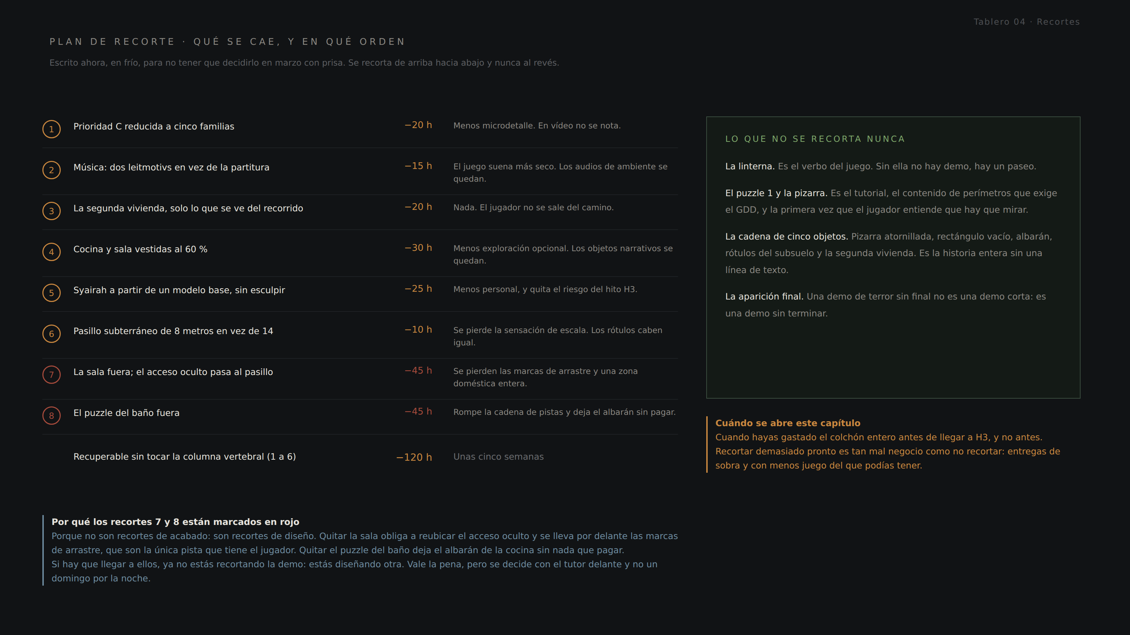
Tablero 04. Ocho recortes ordenados, y las cuatro cosas que no se tocan nunca.

Escrito ahora, en frío, para no tener que decidirlo en marzo con prisa y de mal humor. Se recorta de arriba hacia abajo y nunca al revés.

Orden | Recorte | Recupera | Qué cuesta
1 | Prioridad C reducida a cinco familias | 20 h | Menos microdetalle. En vídeo no se nota.
2 | Música: dos leitmotivs en vez de la partitura | 15 h | El juego suena más seco. El ambiente se queda.
3 | Segunda vivienda: solo lo que se ve del recorrido | 20 h | Nada. El jugador no se sale del camino.
4 | Cocina y sala vestidas al 60 % | 30 h | Menos exploración opcional. Los objetos narrativos se quedan.
5 | Syairah desde un modelo base, sin esculpir | 25 h | Menos personal, y quita el riesgo del hito H3.
6 | Pasillo subterráneo de 8 metros en vez de 14 | 10 h | Se pierde escala. Los rótulos caben igual.
7 | ⚠ La sala fuera; el acceso oculto al pasillo | 45 h | Se pierden las marcas de arrastre y una zona entera.
8 | ⚠ El puzzle del baño fuera | 45 h | Rompe la cadena de pistas y deja el albarán sin pagar.

Los seis primeros recuperan 120 horas, unas cinco semanas, sin tocar la columna vertebral del juego. Con eso y el colchón hay margen para un factor personal de 1,3 sin cambiar la fecha de entrega.

⚠ Por qué el 7 y el 8 están marcados
Porque no son recortes de acabado: son recortes de diseño. Quitar la sala obliga a reubicar el acceso oculto y se lleva por delante las marcas de arrastre, que son la única pista que tiene el jugador para encontrarlo. Quitar el puzzle del baño deja el albarán de la cocina sin nada que pagar.
Si hay que llegar a ellos, ya no estás recortando la demo: estás diseñando otra. Puede valer la pena, pero se decide con el tutor delante y no un domingo por la noche.

Lo que no se recorta nunca
La linterna. Es el verbo del juego; sin ella no hay demo, hay un paseo.
El puzzle 1 y la pizarra. Es el tutorial, es el contenido de perímetros que exige el GDD, y es la primera vez que el jugador entiende que aquí hay que mirar.
La cadena de cinco objetos: pizarra atornillada, rectángulo vacío, albarán, rótulos del subsuelo y segunda vivienda. Es la historia entera sin una línea de texto.
La aparición final.

Cuándo se abre este capítulo
Cuando hayas gastado el colchón entero antes de llegar a H3, y no antes. Recortar demasiado pronto es tan mal negocio como no recortar: entregas de sobra y con menos juego del que podías tener.

9. La entrega académica
La demo es el artefacto, pero lo que se entrega y se defiende es algo más. Conviene tenerlo en el plan desde el principio, porque es lo que más se subestima.

Entregable | Horas | Nota
El ejecutable | 15 | Empaquetado y probado en un ordenador que no sea el tuyo
La memoria | 20 | Se monta desde los doce documentos que ya tienes
El vídeo de defensa | 4 | Cinco a siete minutos de recorrido comentado
La defensa | — | Preparación aparte, fuera de este plan

🔷 Tus doce documentos son una ventaja enorme y conviene saberlo
La memoria de un proyecto así suele costar entre sesenta y cien horas porque hay que escribirla desde cero, a menudo reconstruyendo decisiones que se tomaron sobre la marcha y no se anotaron.
Tú ya tienes el GDD, el documento de nivel, el de mecánicas, el de gameplay, el de clases, el de flujo, los mockups, los conceptos, el sonoro, la ficha del enemigo, el del Campo, el de blockout y este. La memoria es trabajo de recorte y de hilo conductor, no de redacción.
Además hay algo que puntúa bien y que casi nadie tiene: la trazabilidad de las decisiones. Cada documento dice qué cambió respecto al anterior y por qué. Eso se puede enseñar tal cual en la defensa.

Una recomendación sobre el tutor
Enséñale este plan y el documento de blockout en septiembre, no en marzo. Dos motivos.
El primero es práctico: si va a pedir cambios de alcance, que los pida cuando todavía caben. El segundo es que un plan de producción con hitos, presupuesto de horas y plan de recorte es, en sí mismo, parte de lo que se evalúa en un proyecto de este tipo.

10. Qué hacer el lunes
El plan entero se resume en que la semana que viene hagas estas cinco cosas y ninguna más.

 | Tarea | Cuando esté hecho
1 | Instalar Unreal Engine 5 y crear el proyecto vacío | Existe el proyecto y arranca
2 | Crear la estructura de carpetas del capítulo 8 del Documento de Blockout | Están todas las carpetas, vacías
3 | Montar el control de versiones y la primera copia fuera del ordenador | Puedes perder el ordenador sin perder el proyecto
4 | Hacer un curso básico de Blueprints | Sabes qué es un actor, un evento y un casteo
5 | Abrir una libreta y apuntar las horas del primer día | Empieza la medición del capítulo 3.1

Y la semana siguiente, el paso 1 de la fase 1: un Character con la cámara a 160 cm caminando por una caja gris de 400 × 400. Nada más.

La única decisión que sigue abierta
Tu fecha de entrega. Todo este plan está calculado hacia junio y con esa fecha entra con margen.
Si es febrero, la decisión de recortar se toma esta semana —los seis primeros recortes del capítulo 8, aplicados de entrada— y no en enero. Dímelo y ajusto el cronograma.

«Doce documentos de diseño y ninguna línea de Blueprint. La fase de diseño está terminada.»

11. Caja de herramientas gratuitas 🔷
Todas las herramientas que este plan menciona por su nombre, reunidas en un solo sitio: qué hace cada una y en qué fase entra. Ninguna es de pago — el proyecto no lo necesita.
Herramienta | Para qué | Fase
Unreal Engine 5.8.1 | Motor del proyecto, ya cerrado en el GDD | Todas
Git + Git LFS + GitHub Desktop | Control de versiones y copia de seguridad | F0 en adelante
dev.epicgames.com/community/learning | Cursos oficiales y gratuitos para aprender Blueprints | F0
Blender | Modelado 3D, UV, esculpido, rigging con Rigify, horneado de mapas | F2, F3
ambientCG y Poly Haven | Texturas PBR gratuitas de licencia CC0 | F2
GIMP | Edición y composición de texturas, atlas de decals, texturas con texto | F2
MetaHuman / Quixel Bridge | Alternativa gratuita y nativa de Unreal para la cabeza de Emily, si se elige ese camino | F2 (⚠ decisión abierta, GDD 28.9 / 54.1)
Audacity | Edición y limpieza de audio | F4
freesound.org | Banco de sonidos y música con licencia verificable | F4
Bfxr y ChipTone | Generación rápida de efectos de sonido sintéticos | F4
OBS Studio | Grabación de pantalla y gameplay | F5
DaVinci Resolve, versión gratuita | Edición del vídeo de entrega y de la sustentación | F5
⚠ La única regla que no cambia
Cualquier asset externo, gratuito o no, sigue el mismo requisito no funcional que ya cierra el Documento de Concepto: procedencia y licencia verificada y documentada antes de integrarse. CC0 no es excusa para saltarse el registro — solo hace que la casilla se rellene más rápido.

